**ESCUELA NORMAL DE EDUCACIÓN PREESCOLAR**

**Licenciatura en Educación preescolar**

**Ciclo escolar 2022 – 2023**



***ANÁLISIS DE PRÁCTICAS***

***Y***

***CONTEXTOS ESCOLARES***

**Nombre de la alumna:**

**Erika Miranda Ortiz Viera**

**Número de lista: 22 Grupo: 1A**

**Nombre del trabajo:**

**UNIDAD II**

**Nombre del docente: Rosa Velia Del Río Tijerina**

**Fecha: 14 de Junio 2023**

**Dominios: Desarrolla el pensamiento reflexivo, crítico, creativo y sistémico y actúa desde el respeto, la cooperación, la solidaridad, la inclusión y la preocupación por el bien común.**

En el periodo 29, 30 y 31 de mayo del presente año, se asistió a la jornada de observación al jardín de niños Lucio Blanco. El jardín de niños se ubica en la calle Reforma #2267, en la colonia mesita de Arizpe II sur, y a nuestro punto de vista el nivel económico de la institución en medio-bajo. La educadora tenia la misma rutina que las jornadas pasadas que consiste en saludar al grupo, luego los niños salen a la activación física o honores en caso de que sea lunes, y al regresar al salón cuenta en conjunto con el grupo cuantas niñas y cuantos niños asistieron ese día.

En esta jornada de observación se llevaron actividades que se aplicaron en el aula con los niños, esto para nosotras poner en práctica nuestros conocimientos y estrategias que nos han enseñado en nuestra formación académica, iniciamos el primer día con una actividad sobre las emociones en la asignatura de Neuroeducación, desarrollo emocional y aprendizaje en la primera infancia. Nuestra actividad consistía en un cuadro grande llamado “emocionometro” con 5 imágenes de emociones, estas eran: Tristeza (azul), Temeroso (gris), Amado (rosa), Enojado (rojo) y Alegre (amarillo); cada imagen tenía una bolista hecha de fomi del color de la emoción a lado de estas, en ellas los niños pondrían unos abatelenguas igual de los mismos colores que las emociones.

En el inicio de la actividad se les pregunto si se acordaban de una actividad de emociones que se había llevado la jornada pasada donde se les presentaron tres emociones (feliz, enojado y triste) pero en esa actividad tenían que seleccionar la emoción con la cual se identificaban y como se habían sentido a lo largo de ese día, algunos si los recordaron y eso ayudo que se diera un pequeño enfoque de lo que trata la actividad que seguía y ayudarse a prepararse mentalmente.

Se les presento cada emoción y se les hacia la pregunta si reconocían la emoción y cuál era su nombre, al igual se les fue pidiendo que las expresaran o el cómo actuaban cuando tenían esa emoción. Todo esto con el objetivo que los niños pueden identificar las emociones básicas, explicándoles qué significa cada emoción y cómo se siente pueden sentir en diferentes situaciones usando ejemplos de situaciones cotidianas para ilustrar cada emoción.

Y al igual ayudar a los niños a identificar y nombrar las diferentes emociones que hay. En este caso mostrando imágenes de emociones y pidiéndoles que identifiquen cómo se sienten cuando se presentan esas emociones.

En cuanto a los niños, ellos desde el primer segundo que vieron el “emocionometro” ya se mostraban interesados en la actividad y de que se iba a tratar, al iniciar todos estaban escuchando atentos sobre lo que se iba a realizar, cuando empezamos a hablar y preguntar en general sobre las emociones todos seguían la indicación y algunos reconocían las emociones por las imágenes antes de nosotras decir el nombre, había participación activa de la mayoría del grupo pero no tanto al punto de perder el control del grupo, todos actuaban la emoción y algunos igual las relacionaban con situaciones de su vida cotidiana.

Este es el material que se utilizó *“emocionometro”* para esta actividad al aplicar esta actividad, me sentí un poco insegura debido al control del grupo ya que al planear la actividad no contemple muy bien las dificultades que podían surgir al implementar la actividad.

Al siguiente día en se presento una situación que puso en una posición de dificultad a la educadora, a la entrada de los niños llego un alumno llamado *Pablo* que llego llorando al salón ya que no quería separase de su mama para asistir a la escuela, la educadora lo intento calmar y explicarle el porque tenia que quedarse en la escuela hasta el final del día, pero el niño estaba muy ansioso y hasta el sentía y decía que no tenía aire y quería vomitar, los otros niños actuaron de forma comprensiva pero no se acercaban más por miedo ya que Pablo si se veía muy alterado.

La educadora se tuvo que retirar en ese momento y fue mi compañera quien se acerco con él para intentar calmarlo y bajar un poco su ansiedad, le ayudo indicándole que respirara poco a poco y explicando la situación, mientras yo tuve que quedarme en la puerta recibiendo a los niños y cuidando que no se salieran los que ya habían llegado. Al final Pablo fue llevado con la directora y se quedo con ella todo el día, solo regreso al momento del receso y sus compañeros actuaron de manera muy entusiasta de que regresara y estuviera más tranquilo.

En ese mismo día llevábamos para aplicar otra actividad llamada “Reciclemos lo que encontremos” sobre el cuidado del medio ambiente en la asignatura de Estudio del Mundo Natural y Social desde la Comunidad. Donde se abarco el tema de las 3R, centrándonos en el reciclado, en este buscamos concientizar a los niños sobre el cuidado del medio ambiente ya que es un tema de vital importancia en la sociedad actual y el proyecto tenía como objetivo educar y concienciar a los niños sobre la importancia de cuidar el medio ambiente.

Se utilizaron diversas estrategias educativas para la aplicación de la actividad como también se utilizaron materiales tanto visuales (mampara) como material que ellos pudieran manipular (tubos de papel higiénico y hojas de colores) para poder captar más su interés, y al ya conocer al grupo y como es que trabajaban se fue adecuando la actividad en alrededor que les interesara y poder tener más su atención y retención de información.

Durante la actividad aplicada los niños estuvieron muy participativos, son un grupo con un poco de problemas de conducta, a pesar de eso, entraron y nos empezaron a preguntar ¿qué era lo que habíamos puesto? Y ¿para qué es todo ese material? Les dimos la indicación de que tomaran su asiento y así lo hicieron y todo estaban atentos a lo que íbamos a decirles, según iba avanzando la actividad empezaron a ponerse activos en salón, pero todo salió muy bien.

Algunos alumnos expresaron dificultades al seguir las instrucciones de pegado, pero se adaptó la técnica de uno de ellos, que funcionó para todos. Además, varios alumnos demostraron creatividad al decorar sus juguetes con hojas de color simulando frutas en los árboles, es decir que nuestro plan de trabajo se pudo relacionar con el campo de artes, esto generó entusiasmo, e incluso algunos niños solicitaron más material para seguir creando más juguetes.

Durante la actividad me sentí un poco más segura que con la anterior ya que los niños se mostraban más participativos y había mas control del grupo, todos seguían las indicaciones y al terminar la actividad les dábamos unas coronas hechas con tubos de papel higiénico y ellos las recibían emocionados, aunque muchos se quitaron su corona para ponérsela a su árbol, muchos de ellos ya lo querían guardar en su mochila pero les comentamos que se las dejaran para podernos tomar una foto.

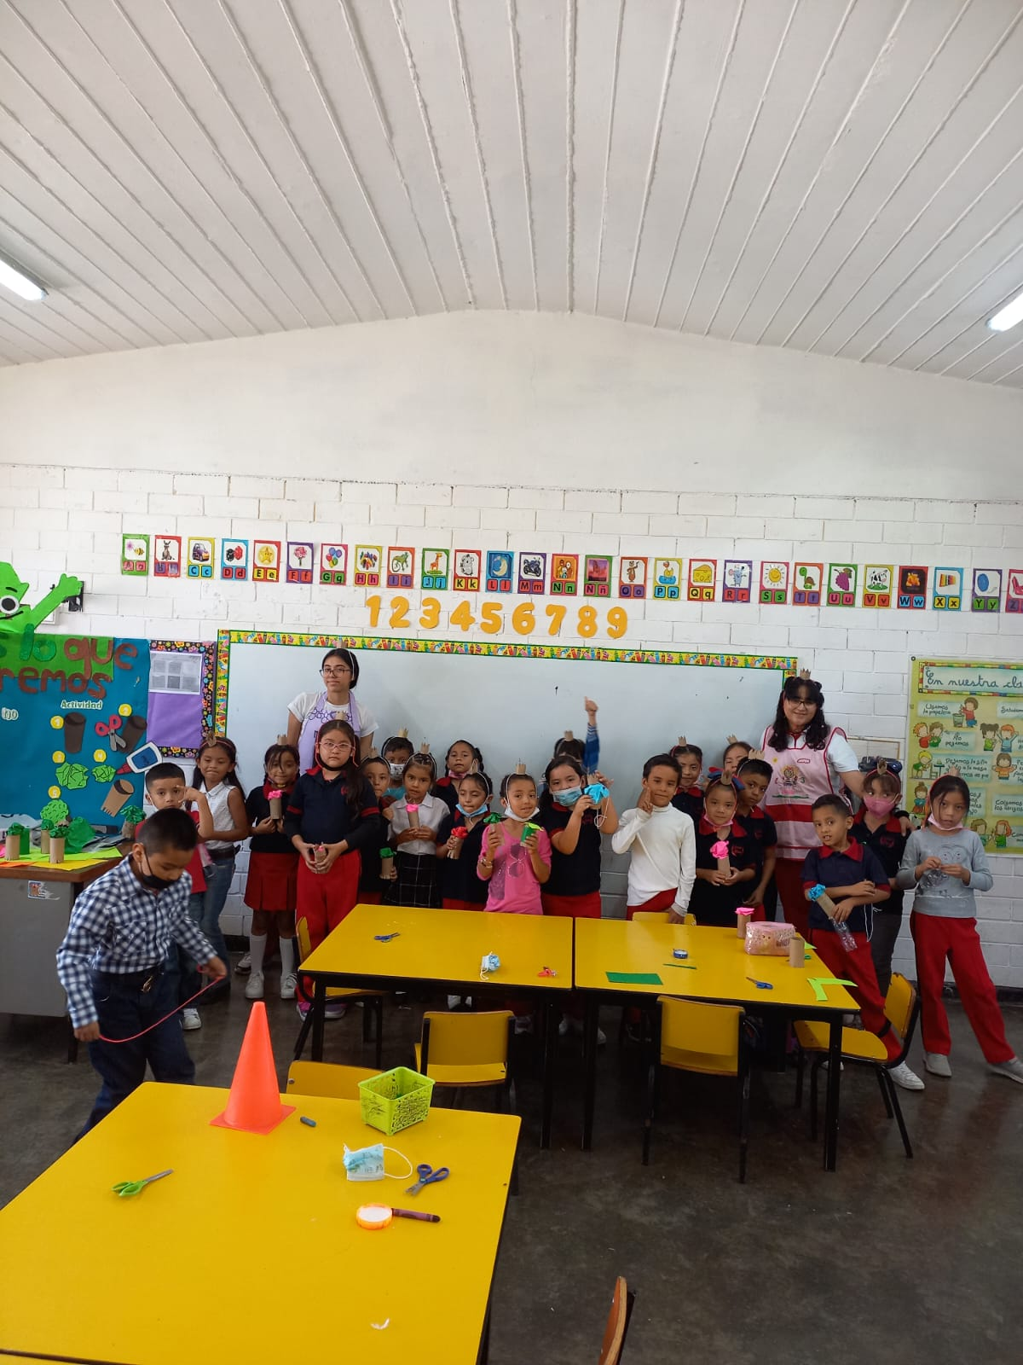

|  |  |
| --- | --- |
| **TEMA** | Unidad II. Saber pedagógico e interacción en el aula. |
| Dominios y desempeños del perfil de egreso | Desarrolla el pensamiento reflexivo, crítico, creativo y sistémico y actúa desde el respeto, la cooperación, la solidaridad, la inclusión y la preocupación por el bien común |
| Perfil profesional | Caracteriza la diversidad de la población escolar que atiende, considerando modalidad, contextos socioculturales y niveles de desarrollo cognitivo, físico y socioemocional, para establecer una práctica docente situada e incluyente. |
| **ACUERDOS DE EVALUACION** | realizar los procesos de observación  realizar el análisis de los procesos  redactar el primer escrito  conformar la versión final del relato |
| **PRODUCTO** | elaboración de un relato en forma de narrativa para describir los aspectos manejados en la unidad de acuerdo a la descripción de una imagen |
| **CONDICIONES PARA EL PORTAFOLIO** | se elabora el relato, se reescribe complementando elementos, se revisa y describe en el formato, y se entrega en escuela en red como evidencia de unidad |

ACTIVIDA: narrativa

Trabajo para presentar:

Narrativa para construir un relato con los elementos solicitados describiendo la imagen seleccionada. Tomando en cuenta estas prácticas de observación

**RUBRICA**

ESCUELA NORMAL DE EDUCACIÓN PREESCOLAR

Asignatura: ACERCAMIENTO A PRACTICAS EDUCATIVAS Y COMUNITARIAS

Ciclo escolar 2022-2023

Maestra: ROSA VELIA DEL RIO TIJERINA

Nombre del alumno: ____________________________________ grado _______ sección ______

|  |  |  |  |  |  |
| --- | --- | --- | --- | --- | --- |
| Rúbrica: narrativa | | | | | |
| ASPECTOS DEL PERFIL GENERAL  Es productor de saber y conocimiento pedagógico, didáctico y disciplinar, reconoce y valora la investigación educativa y la producción de conocimiento desde la experiencia  Desarrolla el pensamiento reflexivo, crítico, creativo y sistémico y actúa desde el respeto, la cooperación, la solidaridad, la inclusión y la preocupación por el bien común  PERFIL PROFESIONAL  Desarrolla una cultura digital para generar procesos de aprendizaje significativo, colaborativo, ético e incluyente en diferentes escenarios y contextos coherentes con el plan y programas de estudio vigentes.  Caracteriza la diversidad de la población escolar que atiende, considerando modalidad, contextos socioculturales y niveles de desarrollo cognitivo, físico y socioemocional, para establecer una práctica docente situada e incluyente. | | | Problema:  los estudiantes reconocerán las prácticas docentes que se desarrollan en las aulas preescolares, en razón de los procesos de enseñar y aprender. Propiciará un acercamiento a las aulas con la finalidad de que observen las relaciones e interacciones que se generan entre el personal docente, entre el alumnado alumnos y los contenidos escolares, a partir de las decisiones que toman a partir de sus saberes, expectativas, visiones y supuestos construidos en torno a la relación educativa. | | |
| Referentes | Preformal 5 | Receptivo 6 | Resolutivo 8-7 | Autónomo 9 | Estratégico 10 |
| **DISTINGUE CLARAMENTE LA INTRODUCCION, EL DESARROLLO Y DESENLACE** | No hay portada, ni presentación no elementos desarrollados | Registra la portada o presentación con errores e incompleta en sus elementos, no se aprecian alguno de los tres elementos solicitados | Elabora una portada o presentación desorganizada y con falta de 2 elementos los tres elementos se diferencian, pero no alcanzan a tener un desarrollo completo | Articula una portada y presentación correcta, solo con la falta de algún elemento (márgenes, sangría, interlineado, espaciado entre párrafos, limpieza) los tres elementos tienen sentido y desarrollo | Crea una portada y presentación correcta (márgenes, sangría, interlineado, espaciado entre párrafos, limpieza) y creativa los tres elementos tienen sentido y están claramente desarrollados |
| **UTILIZA UN COMIENZO ATRACTIVO** | No hay un inicio del relato | Reconoce algunos de los elementos relato, pero su inicio no amina a seguir con la lectura | Realiza una presentación, sin referirse concretamente al relato, animando a seguir con la lectura | Explica de qué trata el relato, describiendo algunos aspectos que enganchan en momentos a continuar con la lectura. Con algo de misterio | Teoriza y vincula con claridad de qué trata el relato especificando, en todo momento aspectos que enganchan para continuar con la lectura con misterio y originalidad |
| **EL RELATO ESTA DESARROLLADO DE FORMA COHERENTE** | No presenta desarrollo del relato | Identifica ideas que no tienen relación con lo que se quiere defender y compartir con los demás, en su tesis y argumentos, en el desarrollo hay incoherencias que afectan su comprensión | Realiza una exposición con poca claridad o da otro elemento de ideas a defender y compartir con los demás, en su tesis y argumentos. El relato presenta algunas incoherencias que no que no afectan su comprensión | Analiza correctamente, pero la expresión presenta algún error, en la idea a defender y compartir con los demás, en su tesis, los argumentos del relato no son del todo coherentes, pero se tiene buena comprensión | Adapta y expone correctamente, utilizando una buena expresión la idea a defender y compartir con los demás en su tesis y argumentos logrando un desarrollo coherente del relato y una comprensión clara y novedosa |
| **CARACTERIZA DE MANERA ADECUADA A LOS PERSONALES** | No presenta la caracterización de ningún personaje | Describe sólo es una lista de los personajes, no hay una caracterización de ellos  No hay dialogo en el relato entre personajes | Comprende y nombra a los personajes de una forma muy básica, perdiendo se confunda uno con otros sin tener una clara distinción de ellos  La presencia del dialogo es poco significativa entre los personajes | Articula a los personajes presentados características personales de cada uno distinguiendo a cada uno de otros  Hay episodios de dialogo entre algunos personajes | Crea una organización de manera que hay conexión lógica entre los personajes caracterizando cada uno de ellos distinguiéndolos de otros  Hay episodios de dialogo entre los personajes |
| **EL RELATO ES ORTOGRÁFICAMENTE CORRECTO** | No hay orden en la sintaxis y se marcan más de 10 errores de ortografía | Registra en el informe más de 5 errores  Ortográficos y más de 5 errores sintácticos. | Realiza un informe que presenta entre 3 y 5 errores ortográficos.  y entre 3 y 5 errores sintácticos | Articula un informe que presenta dos errores de ortografía  Y presenta a lo menos de 2 errores sintácticos | Crea un informe que no presenta errores de ortografía  Y no presenta errores sintácticos |
| **SITUA LA ACCION EN AMBIENTES Y LUGARES APROPIADOS** | No presenta un contenido referente la presentación de la situación | Identifica en la presentación solo un elemento de la situación  Apenas hay menciones de la ambientación | Realiza una presentación de algunos de los elementos de la situación  La descripción de la ambientación es básica pero suficiente para recrear la acción | Analiza y describe en general de los elementos de la situación  La ambientación esta descrita de manera adecuada | Adapta y presenta ampliamente todos los puntos importantes de la situación  La ambientación esta descrita de manera adecuada |
| **MANTIENE EL NARRADOR ESCOGIDO (PRIMERA O TERCERA PERSONA) A LO LARGO DE LA NARRACIÓN** | No presenta una narrativa a lo largo del relato | Describe solo algunas ideas donde hay saltos de la persona narrativa que la hace confusa y poco clara para entender el relato | Ejecuta un resumen donde hay saltos en la persona de la narrativa que no afecta e hilo del relato | Formula de manera ordenada el escrito a lo largo de la narración se mantiene en general el narrador seleccionado dentro del relato | Adapta el argumento manteniéndolo a lo largo de la narración, se establece un escrito claro con base al narrador seleccionado dentro del relato |

Calificación final _________________

**Nota reflexiva**

**En esta última jornada en el Jardín de niños nos dio la oportunidad de aplicar actividades a los niños de forma que nosotras poner en práctica todas las estrategias y conocimientos propios en una actividad ahora de manera real enfrente de un salón con los niños, el cómo es necesario conocer al grupo para saber adaptar las actividades a las necesidades de ellos, esto nos ayudó a ver como la planeación y organización es muy importante a la hora de estar en el aula, como pueden surgir diferentes dificultades o inconvenientes que no se contemplan y pueden llegar a perjudicar la planeación por la falta de tiempo (algo que se vio múltiples veces en la jornada) Y todo lo visto nos ayuda a reflexionar sobre como es realmente el trabajo de la educadora frente a grupo.**